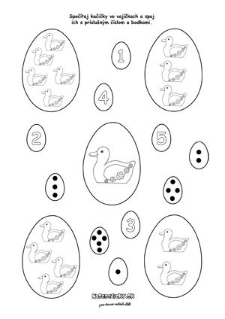Spočítaj kačičky vo vajíčkach a spoj ich s vajíčkom s takým istým počtom bodiek.



Spočítaj, koľko je na obrázku kuriatok, kačičiek, zajačikov a tučniakov. V spodnej časti vyfarbi toľko bodiek koľko si napočítal jednotlivých zvieratiek.

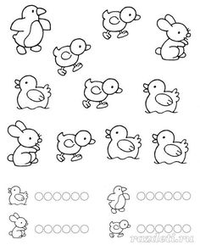

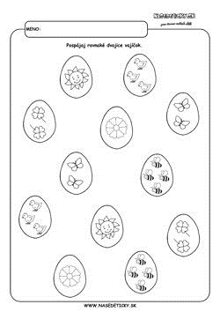Pospájaj čiarami rovnaké vajíčka.

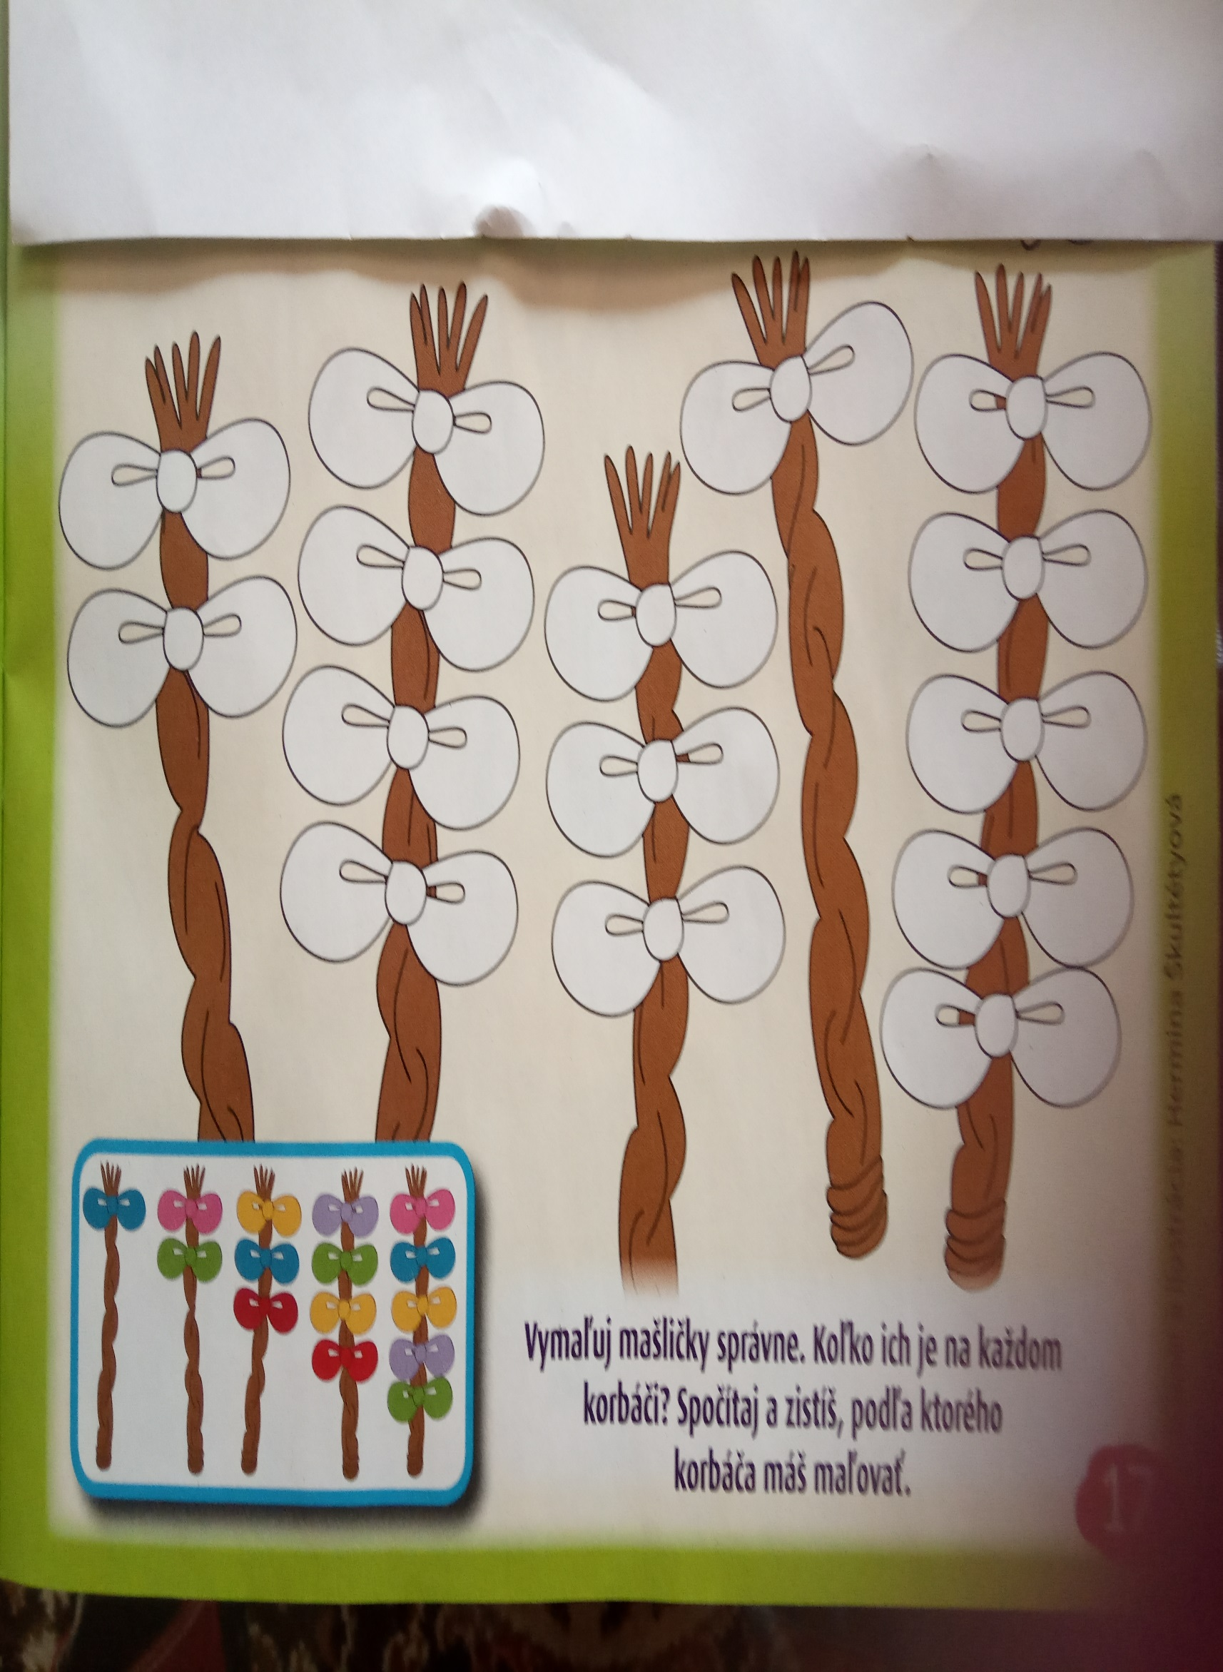

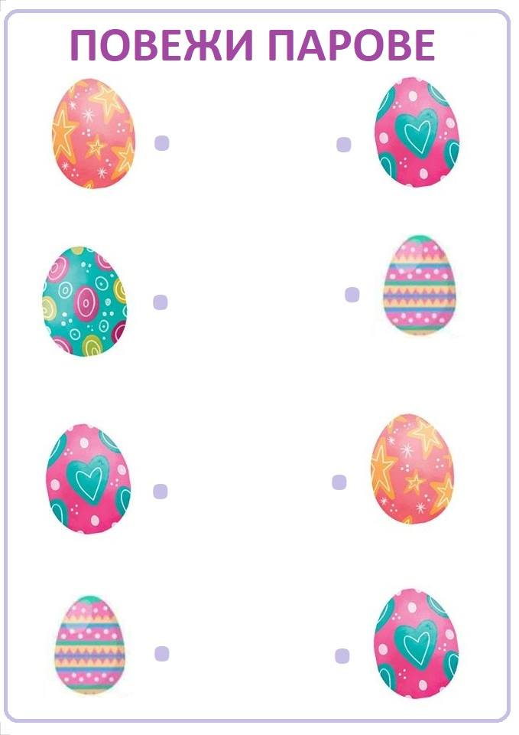Pospájaj čiarami rovnaké kraslice.

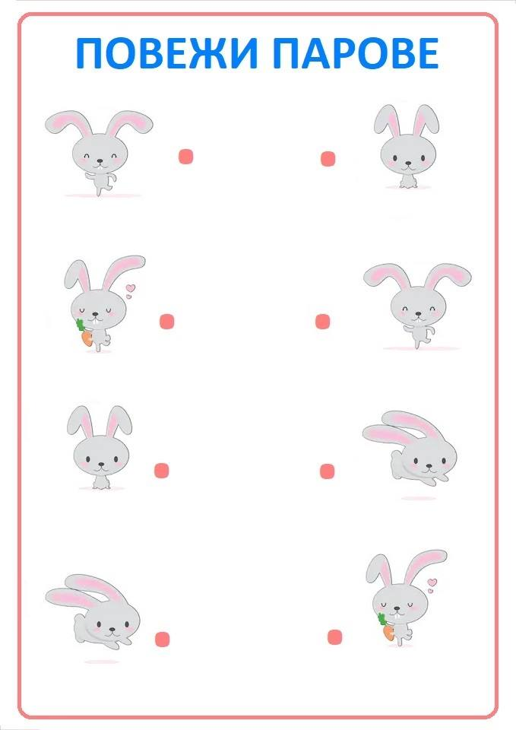Pospájaj čiarami rovnakých zajkov.